GE Renova Plan Unterschrank für Doppel-Waschtisch

Geberit

Eigenschaften

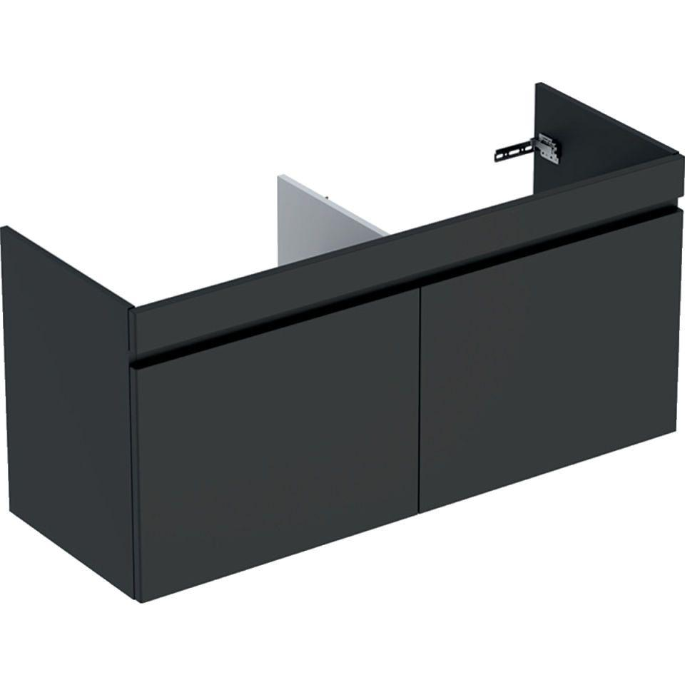

Bauteil

Waschtischunterbau

Farbton

anthrazit, braun, weiß

Montageart

Wand

Oberfläche

hochglänzend, lackiert, matt, Melamin Holzstruktur

Werkstoff

Holzspan, Mitteldichte Faserplatte (MDF)

Anzahl der Schubladen

2,00

Breite (mm)

1.226,00 - 1.290,00

Höhe (mm)

605,00 - 606,00

Tiefe (mm)

446,00 - 473,00

Ausführung Handgriffe

integriert

Soft-close

false

Mit Push-to-open control

false